Číslo projektu: CZ.1.07./1.5.00/34.0938 Název projektu: Zlepšení podmínek pro vzdělávání na SUŠ, Ostrava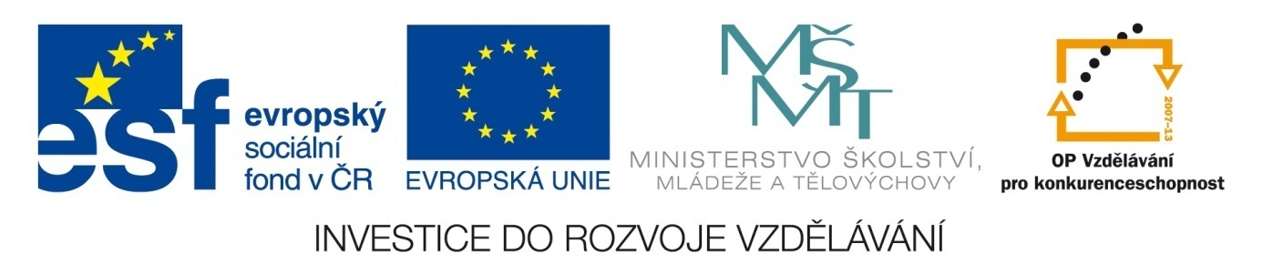

LITERATURA –SIMPLICIUS SIMPLICISSIMUS (PRÁCE S TEXTEM)

Pracovní list pro žáky
Ukázka 1
…chtěli upalovat čarodějnice, neboť vstrčili již také jednoho z nich do pece a zatopili pod ním, třebaže se ještě k ničemu nepřiznal; jinému uvázali kolem hlavy provaz a utáhli jej klackem tak, že mu z úst, nosu i z uší vytryskla krev. Zkrátka každý z vojáků měl svůj vlastní nápad, jak sedláky trýznit, a tak také každý sedlák měl svá zvláštní muka. Jen můj tatík byl podle mého tehdejšího soudu nejštastnější, protože vyznal se smíchem to, co druzí byli nucení říci v bolestech a žalostném bědování; a té cti se mu dostalo patrně proto, že tam byl domácím pánem; posadili ho totiž k ohni, svázali ho tak, že nemohl hýbat rukama ani nohama, a natírali mu chodidla vlhkou solí, kterou mu naše stará koza musila zase slízat a tím ho lechtala tak, že mohl smíchem prasknout. To se mi zdálo tak pěkné a milé (neboť dosud nikdy jsem svého tatíka neviděl a neslyšel tak vytrvale a hlasitě se smát), že jsem z ohledů společenských nebo prostě proto, že jsem jinak nemohl, byl nucen smát se od srdce s ním. A v tom hlučném smíchu se přiznal ke svému majetku a otevřel skrytý poklad, který byl zlatem, perlami a šperky bohatější, než by byl člověk u takového venkovana hledal. O zajatých ženách, služkách a dívkách nevím nic zvláštního, protože vojáci mi nedovolili dívat se, jak s nimi zacházeli. Jen to vím, že je bylo tu a tam v koutech slyšet, jak žalostně křicí; myslím, že mé mamce a Uršule se nevedlo o nic lépe než těm ostatním. A v té vší spoušti jsem já otáčel pečeni a nestaral jsem se o nic, protože jsem ještě nevěděl, co to všecko znamená; pomáhal jsem odpoledne také napájet koně a tak jsem přišel do stáje k naší děvečce, která vypadala až podivně rozvalchovaně; nepoznal jsem ji, ale ona ke mně promluvila rozbolestněným hlasem: „Chlapče, uteč, jinak tě rejtaři seberou; hleď, ať zmizíš, vidíš přece, jak je to zlé...“ Více nemohla říci.
(GRIMMELSHAUSEN, H. J. CH. von. Simplicius Simplicissimus. Praha: Naše vojsko, 1959.)

Znovu si projděte sérii prezentací k teorii literatury a vypracujte následující úkoly: Úkol 1: Určete literární druh a žánr, své rozhodnutí odůvodněte.
Úkol 2: Určete slohový postup.
Úkol 3: Určete formu vypravěče.
Úkol 4: Jakou situaci ukázka zachycuje?
Úkol 5: Jakým způsobem je situace zachycena? Co se o postavě podle tohoto způsobu zachycení dovídáme? Jak se tato postava jmenuje?
Úkol 6: Jaké jazykové vrstvy autor používá? Doložte na příkladech.
Úkol 7:Charakterizujte kompoziční a syntaktickou stránku ukázky.

Literatura a zdroje:
GRIMMELSHAUSEN, H. J. CH. von. Simplicius Simplicissimus. Praha: Naše vojsko, 1959

